关于重庆市大足区胜天湖水库扩建工程水土保持设施自主验收资料报备的公告

经形式审核，重庆市大足区胜天湖水库扩建工程水土保持设施经重庆市大足区胜天湖水利开发有限公司验收合格，水土保持设施自主验收资料符合格式规定，并已在水土保持公示网公示，同意接受报备并予公告。

附件：重庆市大足区胜天湖水库扩建工程水土保持设施验收鉴定书

重庆市水利局
2022年10月8日

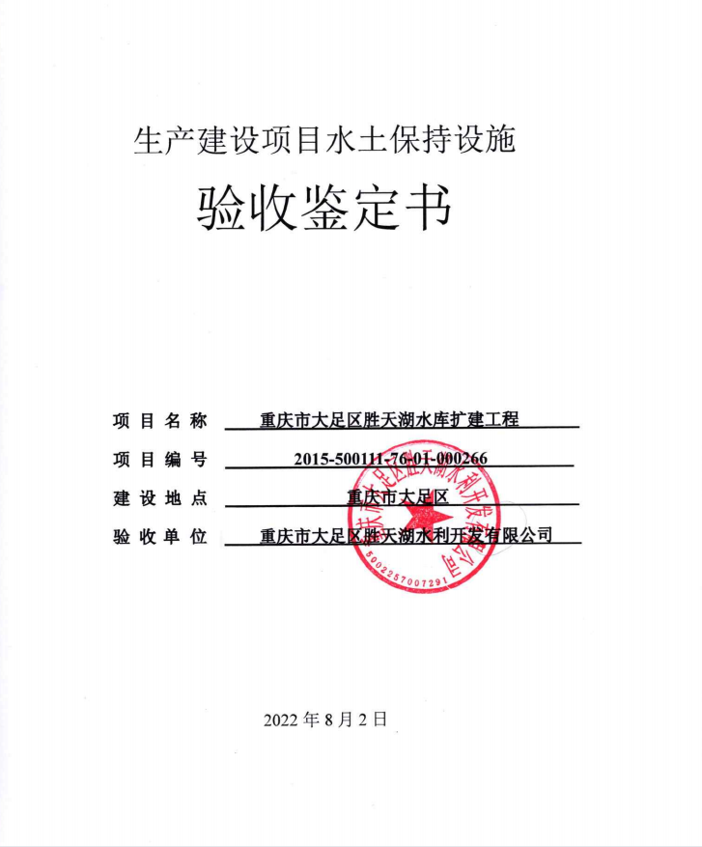

一、生产建设项目水土保持设施验收基本情况表
项目名称 | 重庆市大足区胜天湖水库扩建工程 | 行业类别 | 水利枢纽工程
主管部门  （或主要投资方） | 主要投资方：重庆市大足区胜天湖水利开发有限公司 | 项目性质 | 扩建
水土保持方案批复机关、文号及时间 | 重庆市水利局  渝水许可[2014]85号、2014年6月9日
水土保持方案变更批复机关、文号及时间 | \
水土保持初步设计批复机关、文号及时间 | \
项目建设起止时间 | 2019年1月到2022年2月
水土保持方案编制单位 | 重庆市水利电力建筑勘测设计研究院有限公司
水土保持初步设计单位 | \
水土保持监测单位 | 长江水利委员会长江科学院
水土保持施工单位 | 浙江省第一水电建设集团股份有限公司
水土保持监理单位 | 重庆市弘禹水利咨询有限公司
水土保持设施验收  报告编制单位 | 重庆隆湖工程设计咨询有限公司
- 验收意见
根据《水利部关于加强事中事后监管规范生产建设项目水土保持设施自主验收的通知》（水保〔2017〕365号）和《关于转发<水利部关于加强事中事后监管规范生产建设项目水土保持设施自主验收的通知>的通知》（渝水〔2017〕255号）的规定，2022年7月，建设单位委托重庆隆湖工程设计咨询有限公司承担重庆市大足区胜天湖水库扩建工程的水土保持设施验收工作并成立了验收小组（名单附后）。本次验收范围为重庆市大足区胜天湖水库扩建工程，面积380.24hm²。验收小组人员查看了工程现场，查阅了水土保持设施验收报告，听取了建设单位、验收报告编制单位等有关人员的汇报，并就有关问题进行了询问、讨论和认真研究，形成验收意见如下：
（一）项目概况
重庆市大足区胜天湖水库扩建工程由重庆市大足区胜天湖水利开发有限公司开发建设，位于重庆市大足区万古镇，总占地面积约380.24hm²，其中永久占地351.34hm²，临时占地28.90hm²。总投资约63611.40万元，其中土建投资约50231万元；资金来源为业主自筹。建设工期为2019年1月到2022年2月，共38个月。
在工程建设过程中，建设单位落实了水土保持方案确定的防治措施，项目区实际实施水土保持措施包括工程措施：剥离表土13.84万m³、土地整治34.58hm²、覆土13.84万m³、C15砼框格712.9m³、C20砼排水沟1095.8m³；植物措施：植草坡护坡7631.1m²，植树138株、撒播种草10.92hm²；临时措施：覆盖彩条布12084m²、填土编织袋挡土墙7486m³、排水沟土方开挖1541m³。
（二）水土保持方案批复情况
2014年6月，取得了重庆市水利局下发的《重庆市水利局关于大足区胜天湖水库扩建工程水土保持方案的批复》（渝水许可[2014]85号）。本次验收范围内批复的水土流失防治责任范围402.59hm²，其中项目建设区388.62hm²，直接影响区13.97hm²。经核定，实际发生的水土流失防治责任范围380.24hm²，较方案减少了22.35hm²，减少原因为施工过程中项目尽量控制扰动范围，且无直接影响区。
（三）水土保持初步设计或施工图设计情况
本项目已按照水保方案图纸进行施工，后期无需进行水土保持初步设计或施工图设计。
（四）水土保持监测情况
2019年1月，项目建设单位重庆市大足区胜天湖水利开发有限公司委托长江水利委员会长江科学院开展水土保持监测工作，从2019年1月开始，至2022年2月止，共计开展外业监测工作30余次，2022年6月，监测单位完成了《重庆市大足区胜天湖水库扩建工程水土保持监测总结报告》。监测范围占地面积380.24hm²，监测总结报告结论：通过各项水土保持措施的实施，本次验收范围水土流失总治理度99.88%、扰动土地整治率99.88%、土壤流失控制比1.1、拦渣率99.60%、林草植被恢复系数98.22%、林草覆盖率27.46%。
（五）验收报告编制情况和主要结论
2022年7月，建设单位委托重庆隆湖工程设计咨询有限公司开展了本项目水土保持设施验收报告的编制工作。2022年8月，编制单位编写完成了《重庆市大足区胜天湖水库扩建工程水土保持设施验收报告》。验收报告结论：针对本次验收范围380.24hm²，本项目基本完成了水土保持方案确定的防治任务，投资控制和使用合理，完成的各项工程安全可靠，工程质量总体合格，基本达到了批复水土保持方案的要求，水土保持设施达到了国家水土保持法律法规及技术标准规定的验收条件，达到了经批准的水土保持方案的要求。
（六）验收结论
综上所述，验收组认为：该项目实施过程中落实了水土保持方案及批复文件要求，完成了水土流失预防和治理任务，水土流失防治指标达到水土保持方案确定的目标值，符合水土保持设施验收的条件，同意该项目水土保持设施通过验收。
（七）后续管护要求
该项目水土保持设施专项验收通过后，建设单位要进一步加强水土保持设施管护，确保其正常运行和发挥效益。

